**Cuadro de técnicas Alumna: Ma. Andrea Orejas Villegas**

|  |  |  |  |
| --- | --- | --- | --- |
| **Nombre de la técnica** | **Descripción** | **Rango de la edad de aplicación** | **Etapa gráfica que favorece** |
| **Dactilopintura** | Consiste en pintar con tempera utilizando los dedos/mano para crear sobre la hoja. Es necesaria una toallita para no mezclar muchos colores. | 2-4 años | Garabateo descontrolado |
| **Soplado** | La pintura es rebajada con agua. Se pone el popote sobre el recipiente y posteriormente se sopla, logrando una distribución del color por toda la hoja. | 4-6 años | Garabateo controlado |
| **Pintura con espuma** | La pintura mezclada con espuma deja una consistencia suave, no tan liquida pero tampoco espesa. Se utiliza con herramientas como palitos, cucharas o pinceles. | 2-5 años | Garabateo controlado |
| **Sellado** | Esta técnica consiste en utilizar objetos como sellos. Se pueden utilizar alimentos como: manzana, naranja, papa. Puede hacerse una figura para utilizar o únicamente con la forma ya natural del objeto. | 3-5 años | Etapa esquemática |
| **Dactilopintura (tridimensional)** | Una mezcla de harina, agua y colorante hace una masa un tanto espesa que al utilizarla con los dedos y plasmar algo en una hoja, se mete en el microondas por 15-20 segundos, quedando una creación tridimensional y resistente. | 4-6 años | Etapa pre-esquemática |
| **Pintura con jabón** | Se mezcla jabón en polvo con pintura. La textura debe quedar espesa pero no demasiado seca. Se utiliza el pincel para hacer las creaciones. | 4-6 años | Etapa pre-esquemática |
| **Esgrafiado** | Se pinta una hoja con colores de cera. Arriba se pone una capa de tempera negra. Una vez que se seca se utiliza alguna herramienta puntiaguda (no peligrosa) para raspar, dejando al descubierto los colores. | 4-6 años | Etapa pre-esquemática y esquemática |
| **Estambre con goma** | Se realiza un dibujo en una hoja, después, con un estambre con goma se sigue el contorno de este dibujo. | 6 años en adelante | Etapa esquemática |
| **Modificaciones/cambios/adaptaciones**  **Sellado:** utilizaría la forma natural de algún objeto, tratándose de alimentos podría ser una naranja partida a la mitad, un elote, etc. Quizá sin necesidad de hacer alguna forma específica con estos objetos.  **Pintura con jabón:** creo que quizá funcionaria también con azúcar o sal.  **Esgrafiado:** utilizar como herramienta un tenedor sería interesante y le daría un diseño distinto.  **Soplado:** que la pintura no esté tan rebajada con agua para que la pintura quede mejor plasmada.  **Dactilopintura:** utilizar más partes del cuerpo, por ejemplos los codos o los pies.  **Estambre:** para que no sea tan complicado para los niños podría tratarse de realizar una creación utilizando estambre cortado en pedacitos. | | | |

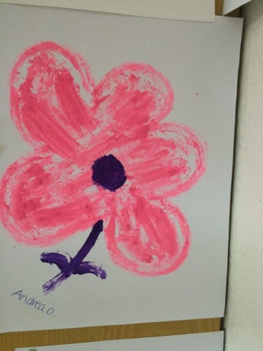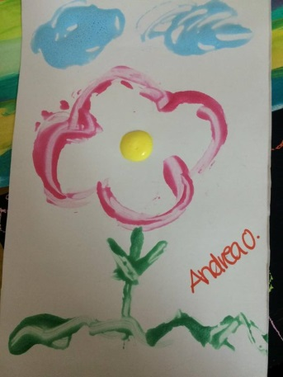

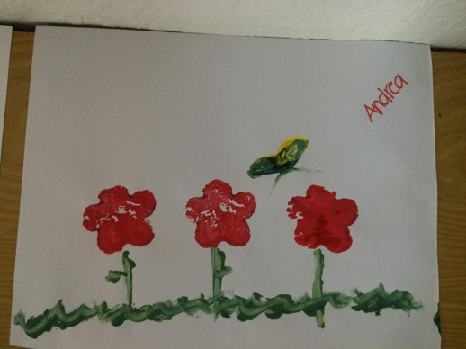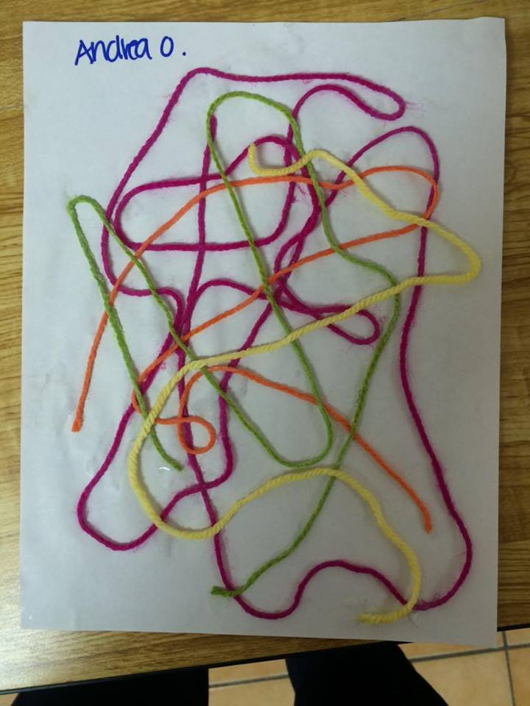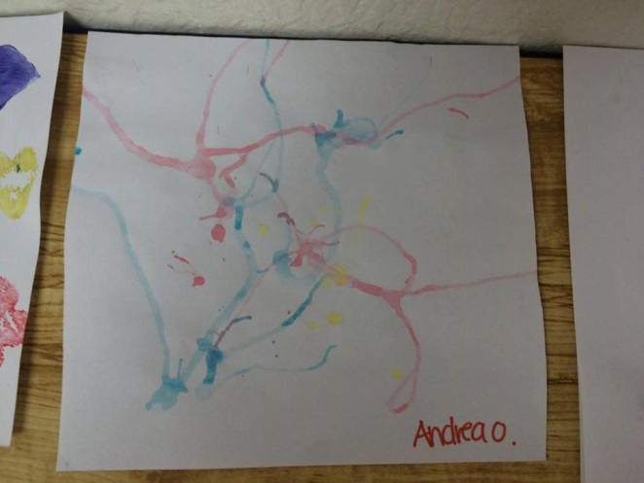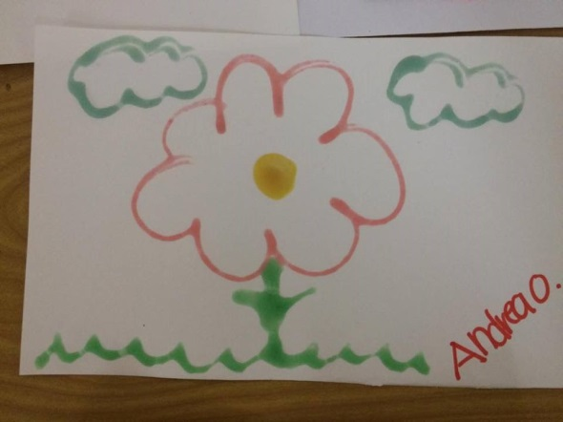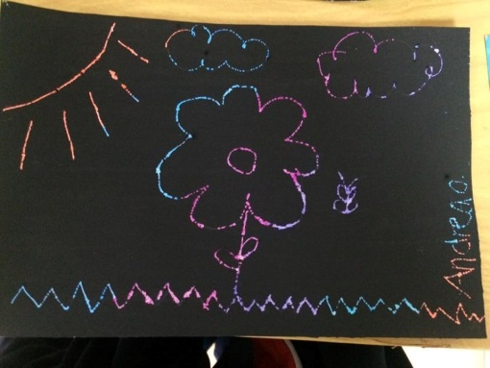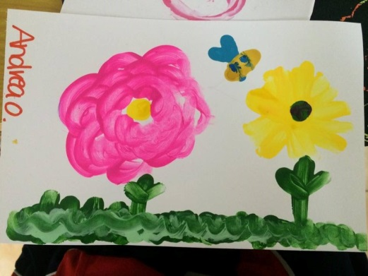

Sellado Estambre con goma Soplado Dactilopintura (tridimensional)

Pintura con espuma Dactilopintura Esgrafiado Pintura con jabón